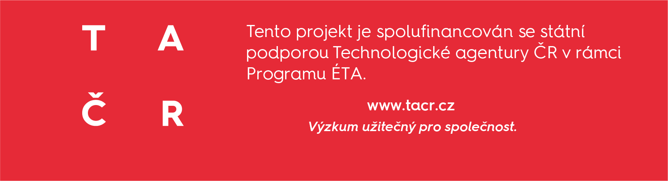

Jak lidé vnímají povinné očkování proti COVID-19 v případě, že se podaří objevit a klinicky schválit vakcínu?

Tisková zpráva č. 2 z výzkumu Vliv rámování informací o nemoci COVID-19 na pocit osobního a společenského ohrožení nemocí COVID-19, hodnocení rizika COVID-19, emoční prožívání, změnu chování v reakci na epidemii COVID-19

Název projektu: Experimentální výzkum individuálních reakcí na hrozby v kyberprostoru
Číslo projektu: TL01000398
Řešitel projektu: (Masarykova univerzita, Fakulta sociálních studií), prof. JUDr. PhDr. Miroslav Mareš, Ph.D
Doba řešení: 3/2018 - 2/2021
Důvěrnost a dostupnost: veřejně přístupný výsledek (url: https://polit.fss.muni.cz/aktuality/jak-lide-vnimaji-povinne-ockovani-proti-covid-19-v-pripade-ze-se-podari-objevit-a-klinicky-schvalit-vakcinu)

Tato tisková zpráva představuje výsledek projektu TL01000398, který byl spolufinancován Technologickou agenturou ČR, program ÉTA 1.

Popis výzkumu: Experimentální studie zkoumající vliv rámování informací o nemoci COVID-19 na pocit osobního a společenského ohrožení nemocí COVID-19, hodnocení rizika COVID-19, emoční prožívání, změnu chování experimentálních subjektů. Tři experimentální skupiny (různé rámování informací o epidemii COVID-19) a jedna kontrolní skupina.
Způsob provedení: Online survey experiment, experimentální subjekty rekrutované prostřednictvím experimentální databáze FSS MU ORSEE, studentská i nestudentská populace, N=300, informovaný souhlas, debriefing.
Datum realizace: květen 2020
Hlavní závěry:
- Lidé jsou výrazně rozděleni v názoru na to, zda by měla být povinná vakcinace proti COVID-19 pro osoby s trvalým pobytem v ČR v případě, že se podaří vakcínu objevit a schválit ke klinickému použití. Proto je třeba zaměřit komunikační strategii vlády s veřejností na tuto problematiku.
- V průběhu experimentálního výzkumu zaměřeného na individuální reakce byly subjektům pokládány i otázky, které se týkaly jejich názorů na vybraná protiopatření k eliminaci hrozeb spojených s COVID-19. Získané poznatky nelze s ohledem na charakter experimentu, počet zúčastněných a jejich výběr chápat jako reprezentativní vzorek odpovídající kvalitnímu výzkumu veřejného mínění. Nicméně ve specifické oblasti týkající se vakcinace lze i na zvoleném vzorku demonstrovat velké rozpory v jeho rámci.
- Zkoumané subjekty se měly vyjádřit k větě “Povinné očkování osob s trvalým pobytem v ČR, jakmile bude klinicky schválená vakcína proti COVID-19."
- Podpora tomuto opatření byla v experimentu střední (2,86 na škále 1-5, kde 1 je extrémní nesouhlas a 5 naprostý souhlas). Zároveň byli respondenti velmi polarizováni (část z nich opatření rozhodně schvalovala, část nesouhlasila), společně s opatřeními výrazně omezujícími soukromí jednotlivců šlo o nejkontroverznější protiopatření proti nemoci COVID-19.
- Komunikace by měla být ze strany vlády uskutečňována za pomoci respektovaných expertů na danou problematiku se zacílením na získání si „srdce a mysli“ lidí, a to i za pomoci podprahových sdělení zaměřených na bezpečnost zvláště zranitelných skupin obyvatelstva (děti, osoby důchodového věku, osoby postižené civilizačními chorobami apod.)
- Podrobné výsledky a doporučení k tomuto typu informování shrne souhrnná výzkumná zpráva dostupná v lednu 2021.
- Kontakt na hlavního řešitele: mmares@fss.muni.cz

